臺北市立大同高級中學105學年度第二學期教學研究會/工作坊

國中部【_國文科(領域)】 【第_七_次】會議紀錄
會議時間 | 106年5月18日 星期四  13時10分至16時10分 | 會議地點 | 音樂專科教室
會議主席 | 林香琴 | 會議記錄 | 潘亮君
出席人員 | 如簽到表所列
會議內容
一、工作坊主題
圖書館影音剪輯教學與經驗分享
二、心得分享
1.淑恩
這是一場有趣的研習，看到音樂課能如此呈現，感覺都想回到高中生了。透過老師的說明，可以知道在升學的壓力下，要能引起學生的興趣，實在不簡單。但透過老師課程的設計，全班有了目標和動力，甚至邀請老師一起參與。研習後，我們老師一定會幫陳老師充點閱率。
2.惠玲
陳老師所開設的影音剪輯課程能結合學生所愛的流行音樂，又能於中傳達影像與音樂之間所架構的空間是要相輔助的。此外，為了更貼近學生的生活圈子及衝高點擊率，陳老師更是找學生團體中有高人氣的學生拍攝，更能達到推廣的效果。
3.仙珠
課程中常需要影音剪輯，豐富的影音設計可讓課程進行得更活潑，現在使用影音剪輯也很方便，可以使用一些剪輯的軟體，例如：「威力導演」這個剪輯軟體，提供你最便利的隨身影音創作，僅需匯入拍攝片段、修剪影片、添加特效和文字，即可匯出為HD影片或直接上傳至Facebook與YouTube。
4.筠芸
感謝陳真言老師的分享，獲益良多，音樂科的教學融入流行音樂的元素，甚至讓生成為mv的主角，合力完成一支影片的拍攝，很不簡單也極具巧思。
5.香琴
本次工作坊邀請到高中音樂科陳真言老師為大家講解影音剪輯，透過以學生為主角的方式拍攝校園MV。在上音樂課時，讓觀看的學生可以產生共鳴，原來音樂課也可以如此有趣！
6.冠鳳
這一天下午我們國文科夥伴一起在學校參與高中音樂陳真言為大家講解有關「影音剪輯」的主題。在兩個多小時中真言老師用非常有趣的、實用的、深入淺出從他自己的作品到學生的作品，由模仿流行音樂到學生自行創作，從這些作品當中，我們發覺到影音剪輯真的很有趣、好玩。只可惜時間有限我們沒辦法實際操作學習，如果有機會真的願意參加相關課程，然後應用到教學上。
7.詩婷
請假
8.亮君
此次工作坊請到高中音樂科陳真言老師做經驗分享,首先先談及影音編輯在教學上的經驗談,再者,分享教師自己與學生的作品：由簡易版的改編歌詞、模仿分鏡,到學生重新翻唱,自編音樂影像,運鏡一鏡到底……等高難度技巧,將音樂、影像、編輯、導演、後製融於教學一爐;學生從對音樂與歌詞的基本體會,提升至如何具體呈現其對音樂的感受,教師的認真與學生的成長顯而易見,是很好的教學刺激!

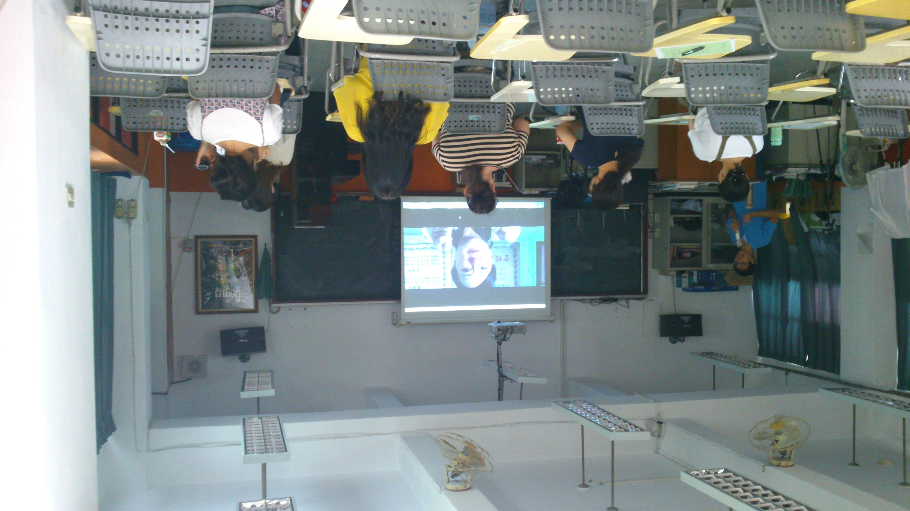 | 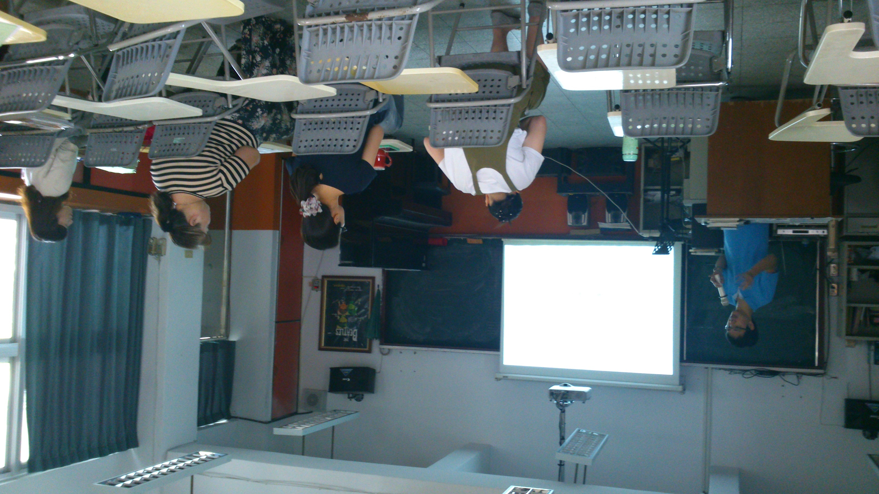
高中陳真言老師分享影音剪輯 | 大家專心聆聽陳老師講解
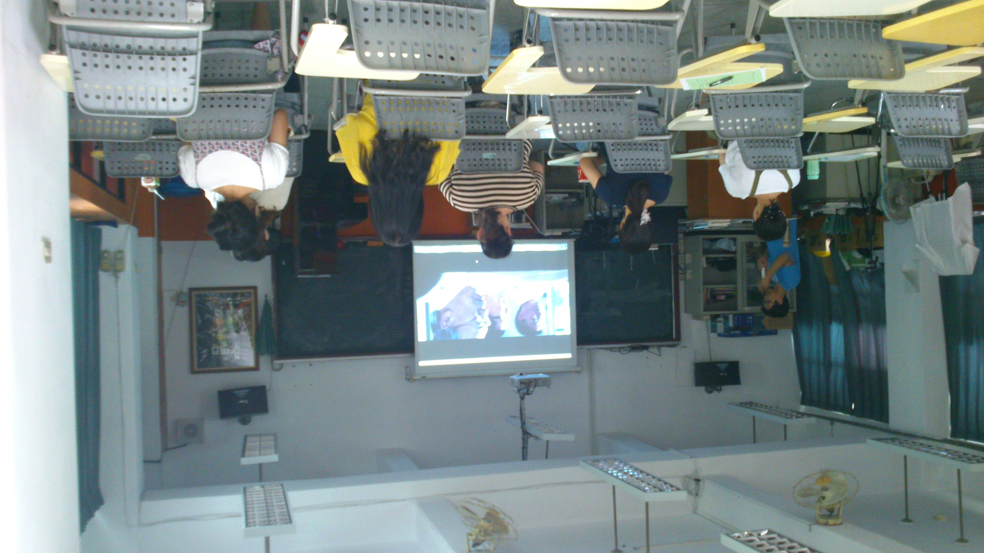 | 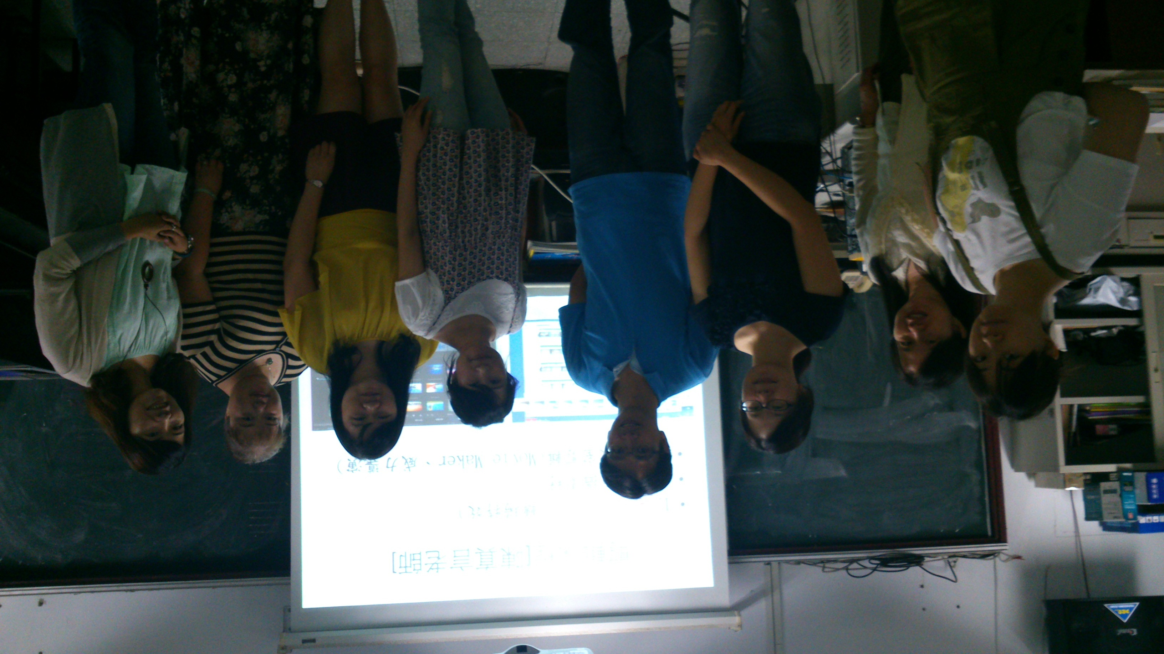
影音剪輯先參考他人經驗 | 會後大家與陳老師合影

